Эмма
Идея пришла ко мне в феврале 2014 года, во время путешествия по Италии. На пути постоянно встречались сувениры с изображением картин известных художников, творивших или родившихся в этом городе, почему-то вспомнилось, какие сувениры привозят из Донецка: оранжево-черные шарфы ФК «Шахтер» и магниты с углем. И мне как маркетологу и художнику, очень захотелось найти художественный символ Донецка, сменить позиционирование города в сторону культурного контекста. И я начала поиски аутентичного донбасского художника, чтобы его произведения были актуальны на сегодняшний день и уникальны. Задача не из легких, если учесть молодость региона и тот факт, что многие десятилетия художники творили по советским госзаказам. Решение пришло из детства, вдруг вспомнилось очень яркое впечатление - посещение выставки работ Эммы Андиевской в Донецке.
Эмма Ивановна Андриевская – известная художница и поэтесса родилась в 1931 году в Донецке (тогда еще Сталино).
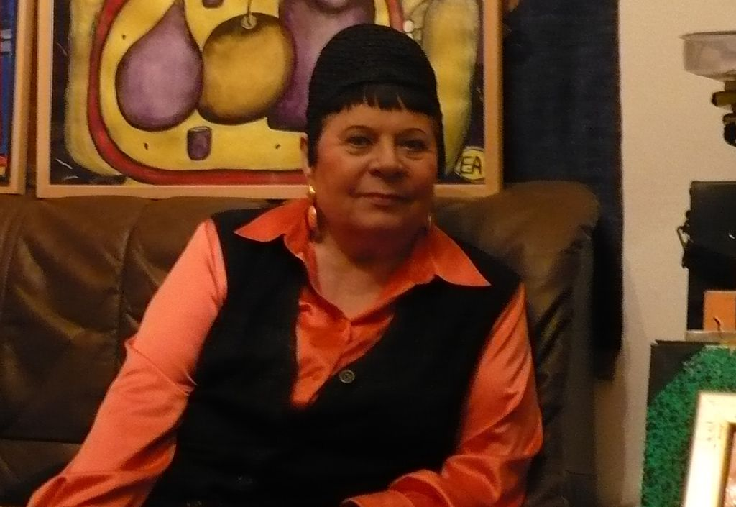
Удивительная судьба и творческий путь Эммы Ивановны просто поразили меня, вот только некоторые факты из ее биографии: в 9—10 летнем возрасте Эмма прочла известные произведения мировой литературы; из-за туберкулёза позвоночника, пролежала три года в гипсе, прикованная к постели. Отца Эммы, известного ученого, расстреляли советские власти, чтобы он не передал свои открытия немцам. Большую часть своей жизни Андиевская провела за пределами Украины — в Нью-Йорке и Мюнхене.
Набравшись смелости, я позвонила в Мюнхен Эмме Андреевне, и была очень удивлена, услышав бодрую украинскую речь, она была безумна рада, что ее помнят на родине, дала согласие на использование репродукций ее работ и приглашала в гости. В свои 84 года, Андиевская, полна энергии, у нее нет телевизора и интернета, она сутками напролет пишет огромные картины, проводит выставки и лекции для студентов Украинского свободного университета в Мюнхене.

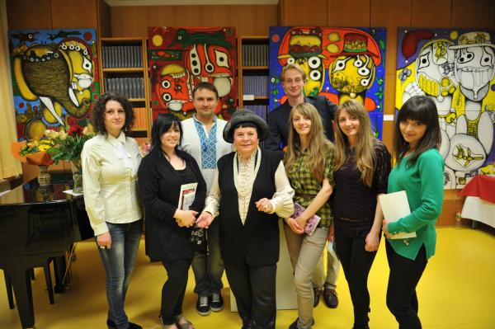
Украинский мюнхенский университет выслал мне репродукции работ Эммы, для разработки моей сувенирной коллекции.
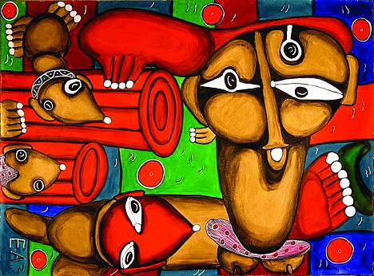
Я запустила пробную печать декоративных подушек по мотивам работ Эммы, как раз перез началом бомбежки аэропорта, моя коллекция так и не увидела свет, потому что все образцы остались на даче в селе Пески, полностью разрушенным военными действиями. Но я верю, что Донбасс скоро освободят и вопросы культуры и искусства станут приоритетными, и в Донецке будет свой художественный символ.
